**期末归类卷(2)**

一、填空题。(每空1分，共16分)

1．红红面向北，她向右转，这时她面向(　　)，她的后面是(　　)。

2．欢欢家在超市的东南面，超市在欢欢家的(　　)面。

3．1平方分米＝(　　)平方厘米

4平方分米＝(　　)平方厘米

3平方米＝(　　)平方分米

8米＝(　　)分米

7米＝(　　)厘米

900平方厘米＝(　　)平方分米

4000平方分米＝(　　)平方米

4．在(　　)里填上合适的单位。

一个花坛的面积大约30(　　　)

大树高约14(　　　)

一枚邮票的面积大约是4(　　　)

文具盒长20(　　　)

文具盒表面面积约300(　　　)

一个花圃的面积约30(　　　)

二、判断题。(每题2分，共10分)

1．边长是10厘米的正方形的面积是1平方分米。 (　　)

2．我面对傍晚的太阳，左手边是南面。 (　　)

3．边长是4米的正方形厨房的面积和周长相等。 (　　)

4．正方形的边长扩大为原来的3倍，周长和面积都扩大为原来的3倍。 (　　)

5．用6个面积是1平方厘米的正方形无论怎么拼(不重合)，拼成的图形的面积都是6平方厘米。 (　　)

三、选择题。(每题2分，共10分)

1．在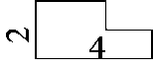和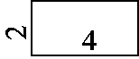中(单位：厘米)，下列说法正确的是(　　)。

A．周长相等

B．面积相等

C．周长和面积都相等

2．8厘米和8平方厘米比较，(　　)。

A．8厘米大

B．8平方厘米大

C．无法比较

3．用2个边长是1厘米的正方形拼成的长方形的面积是(　　)。

A．2平方厘米

B．8平方厘米

C．6平方厘米

4．下面的图形面积最大的是(　　)。

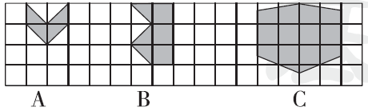

5．明明站在操场上，如果影子在他的北面，太阳在他的(　　)面。

A．东 B．南 C．北

四、计算下面图形的周长和面积。(每题8分，共24分)

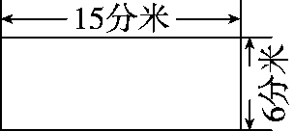1．

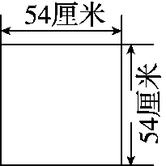2．

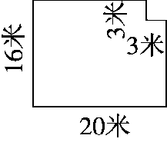3．

五、看图描述简单路线。(每题5分，共10分)

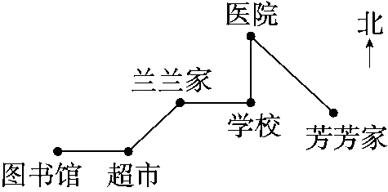

1．描述兰兰从家到图书馆的路线。

2．描述芳芳从家到兰兰家的路线。

六、解决问题。(3题10分，4题8分，其余每题6分，共30分)

1．一辆洒水车每分钟行驶250米，洒水的宽度是9米。洒水车行驶4分钟，能给多大的地面洒上水？

2．一个长方形果园长60米，宽15米，每棵桃树占地9平方米。平均每棵桃树产桃25千克，这个果园共产桃多少千克？

3．用两个长8厘米，宽3厘米的长方形拼成一个大长方形，有几种拼法？拼成的大长方形的周长和面积各是多少？

4．在一个边长是15厘米的正方形中，剪去一个长8厘米，宽4厘米的长方形。甲、乙、丙三人剪去的方法各不相同(如图)。请你分别求出剩下部分的面积和周长。

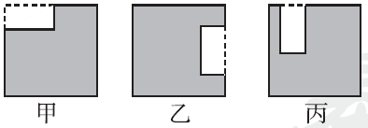

**答案**

一、1．东　西　2．西北

3．100　400　300　80　700　9　40

4．平方米　米　平方厘米　厘米　平方厘米　平方米

二、1．√　2．√　3．×　4．×　5．√

三、1．A　2．C　3．A　4．C　5．B

四、1．周长：(15＋6)×2＝42(分米)

面积：15×6＝90(平方分米)

2．周长：54×4＝216(厘米)

面积：54×54＝2916(平方厘米)

3．周长：(16＋20)×2＝72(米)

面积：16×20－3×3＝311(平方米)

五、1．兰兰从家向西南走到超市，再向西走到图书馆。

2．芳芳从家向西北走到医院，再向南走到学校，最后向西走到兰兰家。

六、1．250×9×4＝9000(平方米)

2．60×15÷9＝100(棵)

100×25＝2500(千克)

3．有两种拼法：

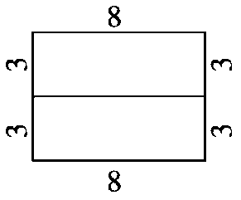①

周长：(8＋3＋3)×2＝28(厘米)

面积：8×(3＋3)＝48(平方厘米)

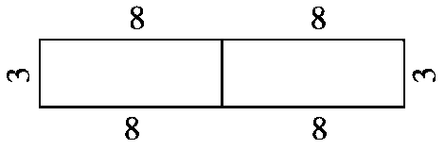②

周长：(8＋8＋3)×2＝38(厘米)

面积：(8＋8)×3＝48(平方厘米)

4．甲：面积：15×15＝225(平方厘米)

8×4＝32(平方厘米)

225－32＝193(平方厘米)

周长：15×4＝60(厘米)

乙：面积：15×15＝225(平方厘米)

8×4＝32(平方厘米)

225－32＝193(平方厘米)

周长：15×4＋4＋4＝68(厘米)

丙：面积：15×15＝225(平方厘米)

8×4＝32(平方厘米)

225－32＝193(平方厘米)

周长：15×4＋8＋8＝76(厘米)